UBND TỈNH HÒA BÌNH  SỞ GIÁO DỤC VÀ ĐÀO TẠO |  |  | HƯỚNG DẪN CHẤM ĐỀ CHÍNH THỨC  KỲ THI CHỌN HỌC SINH GIỎI THCS CẤP TỈNH  NĂM HỌC 2021 - 2022  MÔN THI: TOÁN  Ngày thi: 05/4/2022  (Hướng dẫn chấm gồm có 05 trang)
 | Câu | Hướng dẫn chấm |  | Biểu điểm
 | Câu 1  (4,0đ) | 1. |  | 0,5
 | Câu 1  (4,0đ) |  |  | 1,0
 | Câu 1  (4,0đ) |  |  | 0,5
 | Câu 1  (4,0đ) | 2. là số nguyên thì |  | 0,5
 | Câu 1  (4,0đ) | Vậy |  | 0,5
   |  |  | 1 | 2
   | 16 | 9 | 1 | 0
 | Câu 1  (4,0đ) | 3. |  | 0,25
 | Câu 1  (4,0đ) | . |  | 0,5
 | Câu 1  (4,0đ) | Kết hợp với điều kiện đã cho, ta được: . |  | 0,25

Câu 2  (6,0đ) | 1. Đặt .  + Với thì , khoảng cách từ đến bằng 2, không thoả mãn. | 0,5
Câu 2  (6,0đ) | + Với . Ta có:  Giao điểm với : . | 0,25
Câu 2  (6,0đ) | Giao điểm với : . | 0,25
Câu 2  (6,0đ) | + Kẻ .  Theo hệ thức lượng trong tam giác vuông , ta có: | 0,5
Câu 2  (6,0đ) | . Vậy . | 0,5
Câu 2  (6,0đ) | 2. Giải hệ, được nghiệm duy nhất với mọi .  Biến đổi trở thành .  Giải được . | 1,0  0,5  0,5
Câu 2  (6,0đ) | 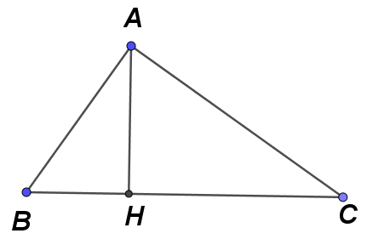  3. Ta có  + . (1)  + . (2)  + Từ (1), (2) tính được  .  Hoặc  (Kết luận thiếu trường hợp: trừ 0,25 điểm) | 2,0

Câu 3  (4,0đ) | 1. Gọi số học sinh đã tham gia trồng cây là , điều kiện nguyên dương. | 0,5
Câu 3  (4,0đ) | Số học sinh dự kiến:  Số cây mỗi học sinh phải trồng theo dự kiến: .  Số cây thực tế mỗi học sinh trồng được: .  Theo bài ra, ta có phương trình: | 1,0
Câu 3  (4,0đ) | Giải phương trình, ta được:  (loại)  (thoả mãn) | 1,0
Câu 3  (4,0đ) | Vậy số học sinh thực tế đã tham gia trồng cây là 6 học sinh. | 0,5
Câu 3  (4,0đ) | 2. Biến đổi phương trình về dạng . (*)  + Với nguyên thì vế trái PT (*) là số nguyên. Nếu thì vế phải PT (*) bằng không là số nguyên nên PT (*) không thoả mãn.  Vậy . Khi đó nên .  + Với thì . Ta được là một nghiệm của PT (*).  + Với thì là số chẵn. Suy ra cũng là số chẵn, nên là số lẻ.  Đặt .  Khi đó .  - Khi thì .  Khi đó . Ta được là một nghiệm của PT (*).  - Khi thì là một số lẻ và là ước của , mà chỉ có một ước nguyên dương lẻ duy nhất là 1, nên .  Khi đó (loại do ).  Vậy PT có 2 nghiệm và .  (Thí sinh chỉ nhẩm được nghiệm, thì mỗi nghiệm được 0,5 điểm) | 0,25  0,25  0,25  0,25

Câu 4  (4,0đ) | 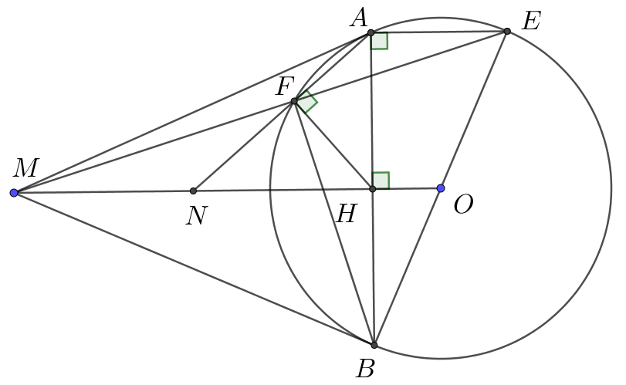 | 0,5
Câu 4  (4,0đ) | 1. Xét và , có:  + Góc chung. (1)  + Trong đường tròn : ;  Lại có nên .  Suy ra . (2)  Từ (1) và (2) suy ra:  Suy ra . | 1,5
Câu 4  (4,0đ) | 2. Ta có . Mà nên .  Suy ra là đường kính của .  + Chứng minh được tứ giác nội tiếp ()  Suy ra (góc ngoài tại đỉnh bằng góc trong của đỉnh đối diện) (3)  + (4)  Từ (3) và (4) suy ra . | 0,25  0,25
Câu 4  (4,0đ) | Áp dụng hệ thức lượng trong tam giác vuông tại , đường cao , ta có  (5)  Mà ( chứng minh phần 1)  Vậy . | 0,5
Câu 4  (4,0đ) | 3. Ta có (Vì là 2 tiếp tuyến của )  Áp dụng hệ thức lượng trong tam giác vuông , ta có:  Suy ra (6)  Lại có (7)  Từ (6) và (7) suy ra . | 0,5  0,5

Câu 5  (2,0đ) | 1. Đặt , .  Biến đổi PT đã cho về dạng: .  PT trở thành: .  Giải được . | 0,5
Câu 5  (2,0đ) | +  +  Vậy PT có 2 nghiệm . | 0,5
Câu 5  (2,0đ) | 2.  Áp dụng bất đẳng thức Cô si cho 2 số dương và giả thiết , ta có:  Dấu “=” xảy ra khi . | 0,5  0,25  0,25
Ghi chú: Mọi cách làm đúng khác hướng dẫn trên đều cho điểm tối đa.

